Инструкция по снятию контрольных показаний с приборов учета электрической энергии типа «НЕВА МТ 115»
- Съем текущих показаний
Прибор учета электрической энергии однофазный многофункциональных «НЕВА МТ 115» (далее ПУ) оснащен встроенным жидкокристаллическим дисплеем (далее ЖКИ) с подсветкой. Включение подсветки и изменение режимов индикации осуществляется путем нажатия на функциональные клавиши (оранжевого цвета) прибора учета, расположенные ниже от ЖКИ.
В автоматическом режиме на ЖКИ в циклическом режиме выводится информация группы «пользовательского режима» о потребленной активной энергии нарастающим итогом всего, потребленной активной энергии нарастающим итогом по тарифу 1, потребленной активной энергии нарастающим итогом по тарифу 2, активной мощности, дате и времени (изменение режима происходит каждые 10 с).
Изменение режима индикации группы «пользовательского режима» прибора учета в ручном режиме осуществляется путем кратковременного нажатия на левую функциональную клавишу прибора учета (на фото обведена синим и указана стрелкой).
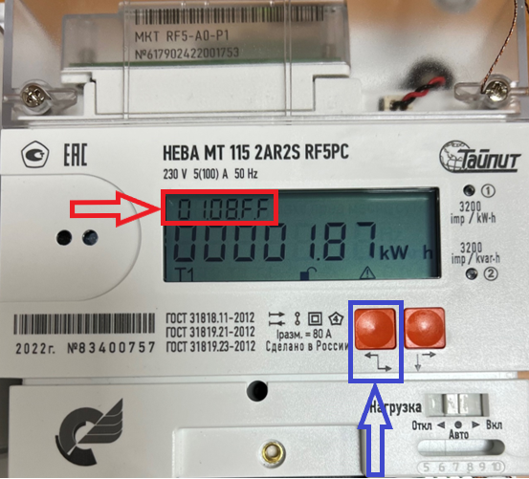
Каждому режиму индикации заводом изготовителем прибора учета присвоен уникальный OBIS-код (номер расположен в левом верхнем углу ЖКИ, на фото обведен красным и указан стрелкой).
Текущим контрольным показаниям прибора учета соответствует режим дисплея с номером OBIS-кода: 01.08.FF (режим представлен на фото) или 0F.08.FF (устанавливается заводом изготовителем при производстве).
- Съем контрольных показаний за 12 предыдущих месяцев.
Для выхода из «пользовательского режима» длительно нажать правую кнопку ПУ (на фото выделена синим цветом).
Путем кратковременного нажатия левой или правой клавиши ПУ выбрать группу параметров с кодом «1 EA». Далее длительно нажать правую кнопку ПУ (на фото 1 выделена синим цветом).
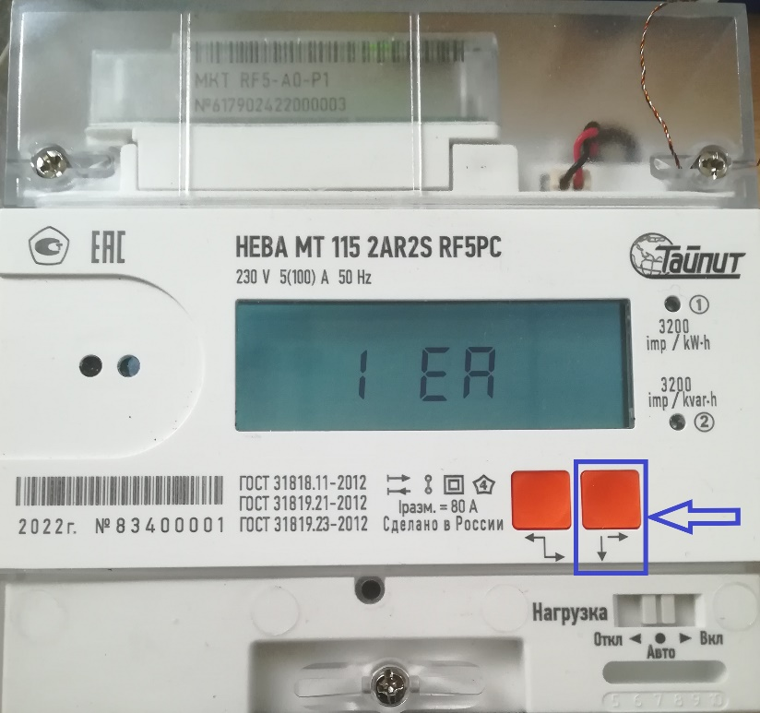
Фото 1.
Для съема контрольных показаний на начало текущего месяца путем кратковременного нажатия на правую кнопку ПУ выбрать режим дисплея с номером OBIS-кода: 0F.08.F0 (режим представлен на фото 2, выделен красным):
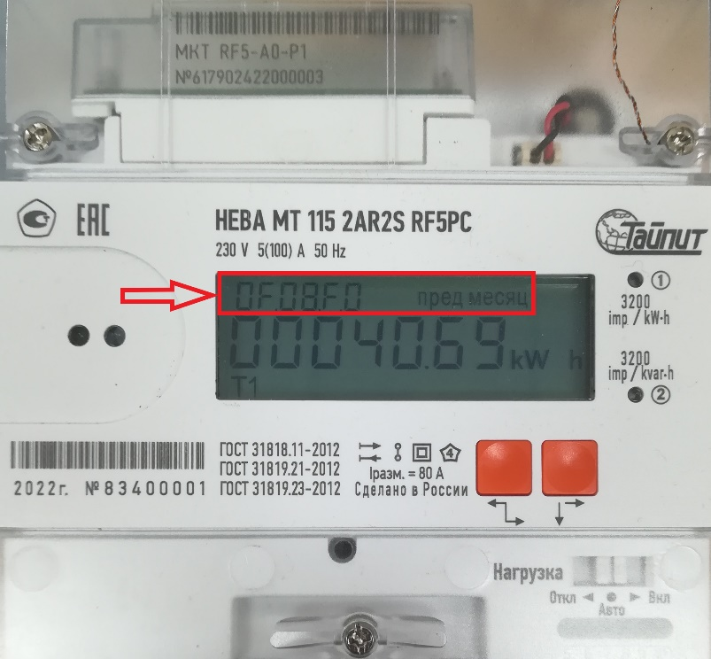
Фото 2.
Следующий режим дисплея с номером OBIS-кода: 0F.08.F1 (режим представлен на фото 3, выделен красным) соответствует контрольным показанием на начало предыдущего месяца:
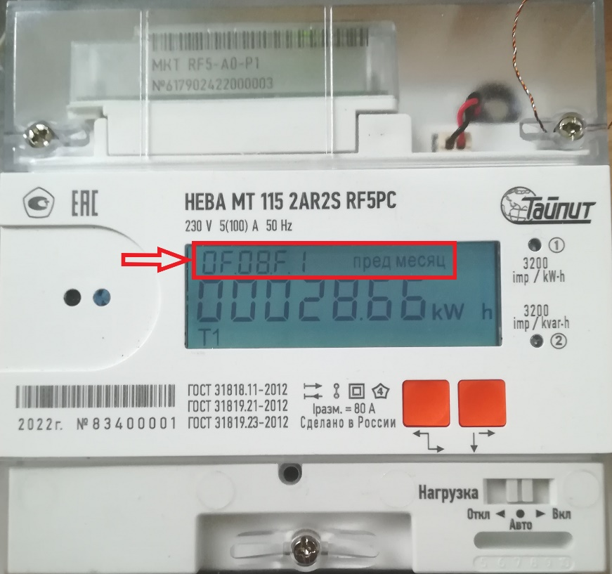
Фото 3.
Режиму дисплея с номером OBIS-кода: 0F.08.F2 соответствуют контрольные показания за 2 предыдущих месяца, OBIS-кода: 0F.08.F3 – за 3 предыдущих месяца и так далее.

